なまえ

もんだいをよんでかんがえましょう。

男の子が あらっている。

男の子がかたを

女の子が かけている。

お父さんがせんたくものを

が
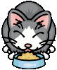

がくせいが

